Консультация для воспитателей
«Проведение утренней гимнастики в летний период: вариативные подходы»

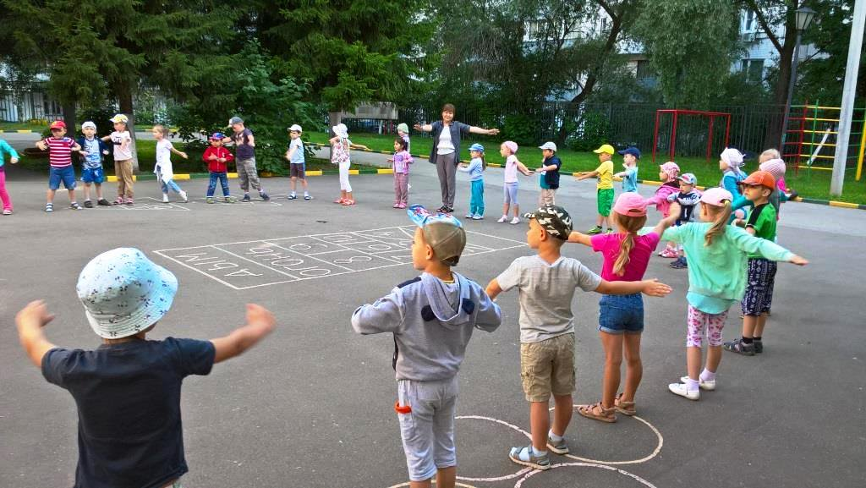
В приобщении малышей к здоровому образу жизни особое значение имеет овладение ими основами гигиенической и физической культуры.
Задача физического воспитания дошкольников – сформировать у них устойчивую привычку к систематическим занятиям физическими упражнениями. Важная роль в решении этой задачи отводится утренней зарядке.
Хотя утренняя зарядка в ДОУ и непродолжительна по времени, она компенсирует до 5% суточного объема двигательной активности детей и рассматривается как важный элемент двигательного режима. Ежедневное выполнение комплекса утренней зарядки – это тот минимум двигательной активности, который должен стать элементом личной физической культуры каждого ребенка.
Утренняя гимнастика является ценным средством оздоровления и воспитания детей. У систематически занимающихся утренней гимнастикой пропадает сонливое состояние, появляется чувство бодрости, наступает эмоциональный подъем, повышается работоспособность. Необходимость тотчас после пробуждения встать с постели и приступить к выполнению упражнений требует определенного волевого усилия, вырабатывает настойчивость, дисциплинирует детей.
Таким образом, перед утренней гимнастикой стоят следующие задачи:
«разбудить» организм ребенка, настроить его на действенный лад, разносторонне, но умеренно влиять на мышечную систему, активизировать деятельность сердечной, дыхательной и других функций организма, стимулировать работу внутренних органов и органов чувств,
способствовать формированию правильной осанки, хорошей походки, предупреждать возникновение плоскостопия.
Помимо традиционной формы проведения утренней гимнастики в виде общеразвивающих упражнений на современном этапе разрабатываются вариативные подходы. В летний период возможно их использовать. Утренняя гимнастика проводится в виде игры, включает различные элементы ритмической, корригирующей гимнастики, танцевальные движения, полосы препятствий и т. д. Все это делается для того, чтобы внести разнообразие в процесс проведения утренней гимнастики, формировать у детей интерес к этому важному элементу режима дня. Для придания эмоциональной окраски и с целью привитие интереса к физической культуре используются различные формы проведения утренней гимнастики: сюжетная, образно – игровая, с использованием элементов ритмической гимнастики и танцевальных движений, подвижных игр с разными уровнями подвижности, в форме круговой разминки, оздоровительно – беговая.

Вариативные подходы к проведению утренней гимнастики

Сюжетная форма утренней гимнастики
Сюжетная форма утренней гимнастики, с вплетением элементов фольклора проводится в форме двигательного рассказа или сказки. («Колобок»,
«Теремок», «Деревянные ложки», «Любимые игрушки»). Фольклор как сокровищница русского народа позволяет разнообразить процесс физического воспитания и развития двигательной творческой инициативы детей путём нахождения новых форм. Это способствует повышению настроения во время выполнения физических упражнений.

Образная – игровая гимнастика
Образная – игровая гимнастика с использованием имитационных движений, стихов, потешек, загадок способствует не только развитию у детей гибкости, ловкости, координации движений, а также направлена на развитие артикуляционного аппарата, мелкой моторики рук, способствует формированию звуковой культуры речи и развитию интереса к разным движениям. В самом тексте игры заложено содержание разных двигательных действий.

Танцевально-ритмическая разминка
Танцевально-ритмическая разминка включает различные виды ходьбы, танцевальные шаги, подскоки и бег под музыку. Далее проводится музыкально-ритмическая разминка с элементами народных и современных танцев, гимнастические упражнения. В конце гимнастики проводятся музыкальные игры и звуковая дыхательная гимнастика («Бубен»,
«Микрофон»).

Упражнения на основе ритмической гимнастики
Использование в утренней гимнастике упражнений на основе ритмической гимнастики, базирующихся на учете возрастных особенностей детей дошкольного возраста, позволяет повысить эффективность процесса физического воспитания и оказывает положительное влияние на состояние здоровья и динамику физической подготовленности, а также на формирование интереса детей к систематическим занятиям утренней гимнастикой.

Утренняя гимнастика в форме подвижных игр
Утренняя гимнастика в форме подвижных игр облегчает процесс запоминания и освоения упражнений, повышает эмоциональный фон, способствует развитию мышления, воображения и творческих способностей ребёнка. В неё включены 2-3 подвижные игры разной степени интенсивности («Ровным кругом», «Зверолов», «Магазин»), легкий бег 1,5-2 минуты, построение в круг, пары, колонны, шеренги. Подвижные игры – наиболее

действенный и результативный метод оздоровления и совершенствования организма ослабленных детей.

Утренняя гимнастика на полосе препятствий
Утренняя гимнастика на полосе препятствий позволяет предлагать детям упражнения с постепенным увеличением нагрузки, усложнять двигательные задания, включать разные виды движений. На занятиях утренней гимнастики на полосе препятствий обязательно введены специальные упражнения, способствующие развитию координационных механизмов нервной системы. Это упражнения в равновесии, прыжки по воображаемой прямой, с обеганием предметов, подлезаниями и многие другие.

В результате использования разнообразных форм утренней гимнастики у дошкольников преобладает мотив эмоциональной привлекательности, польза от совершаемых движений неизменно выше, когда они выполняют их охотно и радостно. Благодаря упражнениям с названиями, дети представляют образ того иного персонажа и стараются, как можно лучше, выразительнее передать его.
Таким образом, можно утверждать, что утренняя гимнастика является одной из основных форм физического воспитания детей, поэтому должна проводиться живо, интенсивно, привлекательно. Но не стоит забывать, что лишь наличие регулярной адаптированной нагрузки позволит ребенку вырасти здоровым и сильным, а для этого необходимо

соблюдать некоторые несложные правила:
- Упражнения для зарядки детей необходимо проводить в одно и тоже время.
- Комплекс утренней зарядки для детей нужно проводить до еды, натощак.
- Нужно хорошо проветрить помещение или выполнять зарядку на свежем воздухе по погодным условиям. Это позволит совместить утреннюю зарядку для детей с закаливанием.
- При выполнении упражнений для зарядки очень важно следить за точностью и правильностью выполнения движений детьми, ведь именно правильное выполнение упражнений является залогом правильного и гармоничного развития суставов.
- Также нельзя забывать о дыхании. Следить за тем, как ребенок дышит во время выполнения комплекса зарядки - нужно стараться не задерживать дыхание, дышать через нос, полной грудью, соразмеряя ритм дыхания с движениями.
- Для того, чтобы было интереснее, комплекс утренней зарядки для детей можно выполнять под музыку.
- Кроме того, сложность упражнений, включаемых в утреннюю зарядку для детей, должна расти соответственно их физическому развитию и уровню подготовки. Не нужно слишком усердствовать — все-таки утренняя зарядка для ребенка должна быть если и не удовольствием, то уж точно не экзекуцией и не проверкой на прочность.

